- Obtener nombre de los empleados
select ename
from employees;

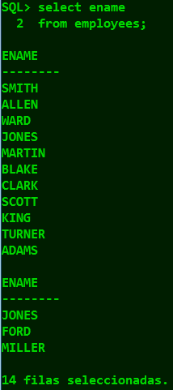

- Obtener los distintos nombre de los empleados
select distinct ename
from employees;

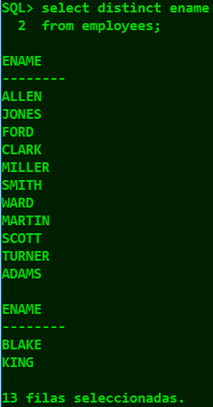

- Obtener todos los datos de empleados donde el nombre sea 'MARTIN'
select *
from employees
where ename='MARTIN';

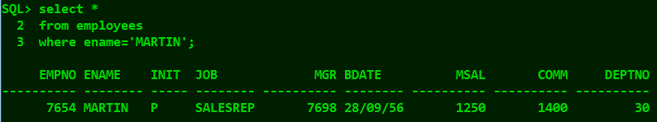

- Obtener todos los datos de empleados que no sean Martin.
select *
from employees
where ename!='MARTIN';

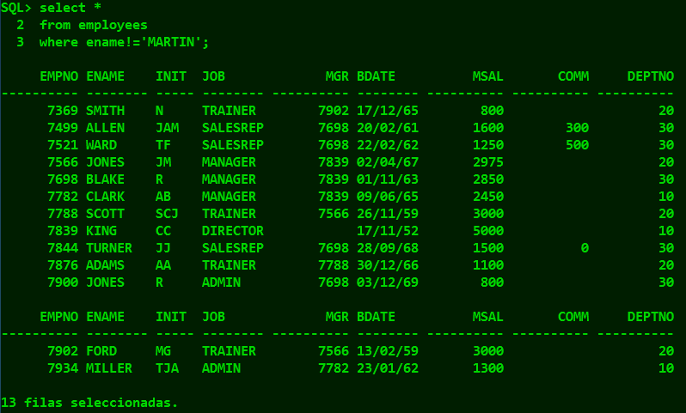

- Obtener datos de empleados que se llame Martin o Allen. (usando Or)
select *
from employees
where ename='MARTIN' or ename='ALLEN';

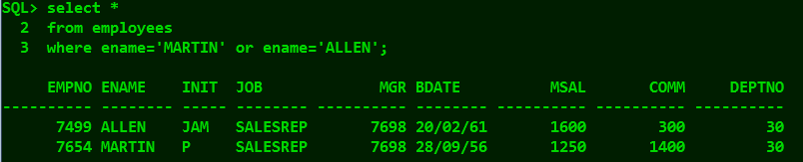

- Igual usando IN.
select *
from employees
where ename IN('MARTIN','ALLEN');

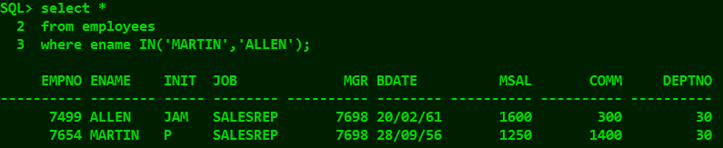

- Obtener los datos de empleados que trabajan para el departamento de ventas (SALES) o el de recursos humanos (HR),

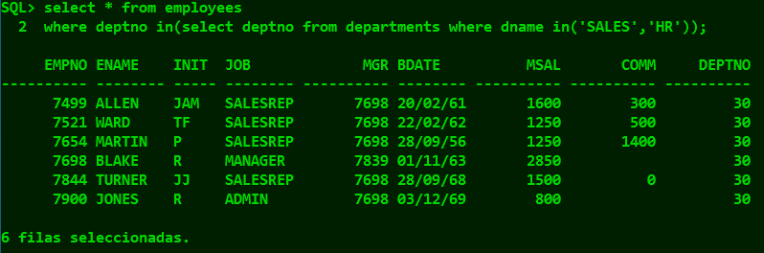

- Obtener los datos de empleados cuyo nombre empieza por S.
select * from employees
where ename LIKE 'S%';

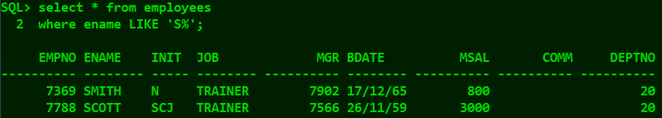

- Obtener los datos de empleados cuyo nombre empieza no por S.
select * from employees
where ename NOT LIKE 'S%';

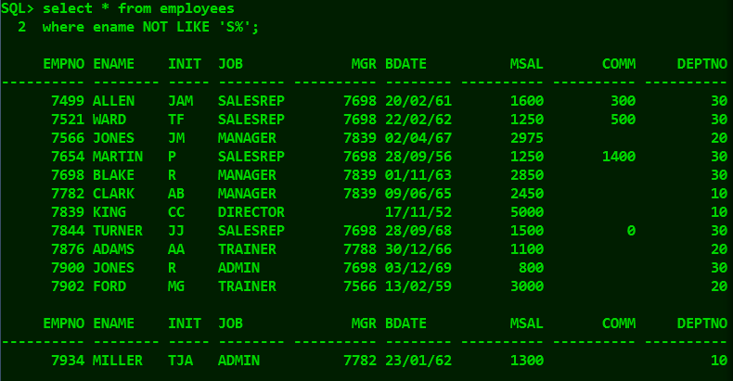

- Obtener los datos de empleados cuyo nombre empieza por S y tiene una I en el tercer lugar del nombre.
select * from employees
where ename LIKE 'S_I%';

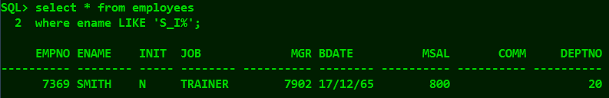

- Obtener el listado de empleados que tienen la letra L en tercer lugar.
select * from employees
where ename LIKE '__L%';

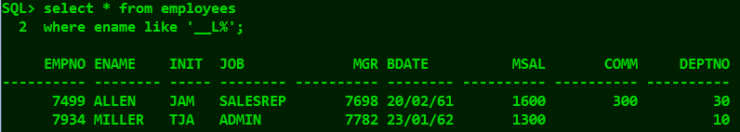

- Igual pero sin tener comisión
select * from employees
where ename like '__L%' and (comm is null or comm=0);

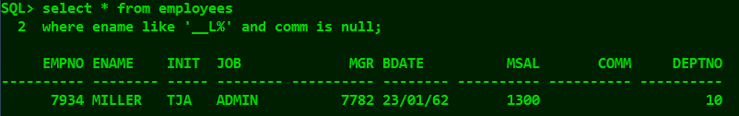

- Obtener los datos de empleados en cuyo nombre hay una T en la cuarta posición
select * from employees
where ename like '___T%';

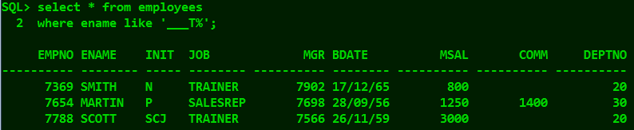

- Obtener los datos de empleados que trabajan para el departamento 10.
select * from employees
where deptno=10;

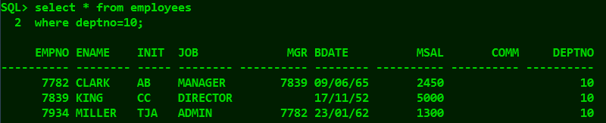

- Obtener los datos de empleados que trabajan para el departamento 30 y no tienen comisión.
select * from employees
where deptno=30 and (comm is null or comm=0);

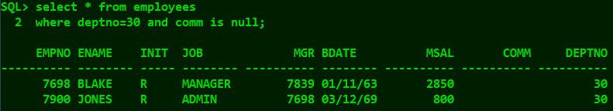

- Obtener los datos de empleados que trabajan para el departamento 10 o tengan comisión.
select * from employees
where deptno=10 or (comm is not null or comm>0);
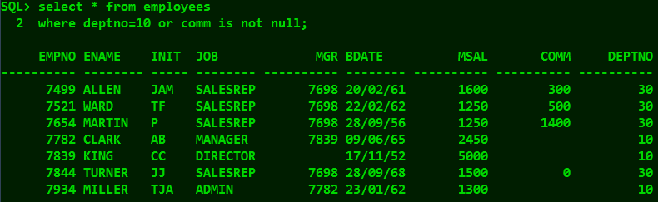

- Obtener empleados sin jefe.
select * from employees
where mgr is null;

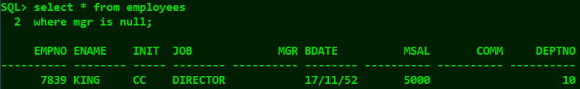

- Obtener el total de empleados por departamento (mostrando identificador del departamento sólo)

- Código y descripción de todos los cursos con exactamente 4 días de duración
select
select code, description from courses
where duration=4;

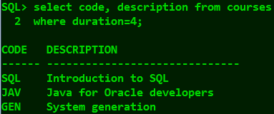

- Lista de todos los empleados, ordenados por trabajo y por edad de menor a mayor.
select * from employees
order by job, bdate desc;

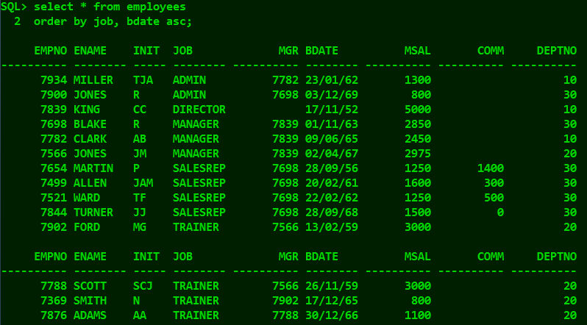

- ¿Cuáles son los cursos que se han impartido en Chicago y/o en Seattle?
select * from offerings
where location in('CHICAGO','SEATTLE');

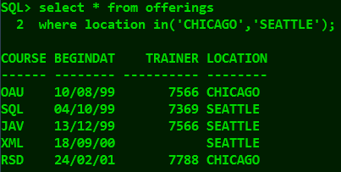

- ¿Cuáles son los empleados que han asistido al curso de Java y al de XML? (dar el número de los empleados)

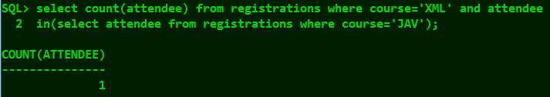

- Nombre e iniciales de todos los empleados excepto de R. Jones.
select ename,init from employees
where not ename='JONES' and init='R';

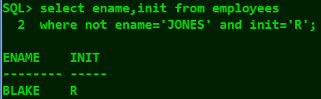

- Encontrar el número, trabajo y fecha de nacimiento de todos los empleados profesores y representantes de ventas que han nacido antes de 1960. Para ello en la comparación de fechas usaremos una función que nos convertirá una cadena de caracteres en tipo fecha: date (‘1960-01-01’).

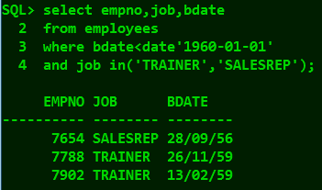

- Listar el número de todos los empleados los cuales no trabajan en el departamento de enseñanza (training departmen) de cursos.

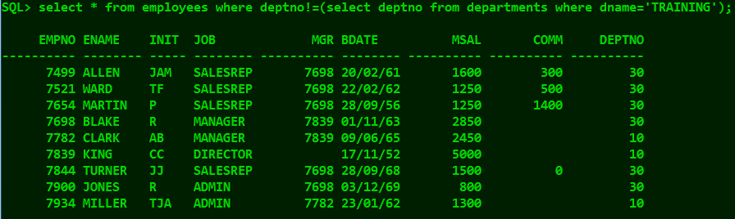

- Listar los números de todos los empleados los cuales no han asistido al curso de Java

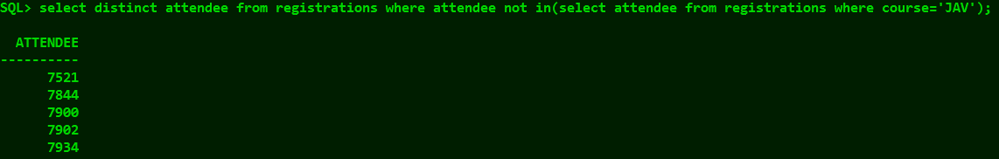

- ¿Qué empleados tienen subordinados? ¿Qué empleados no tienen subordinados?

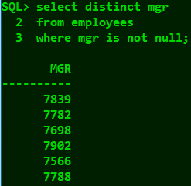 los q tienen subordinados

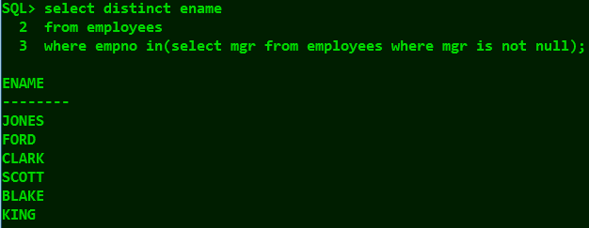

subordinados con nombre

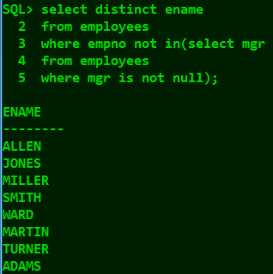 no tienen subordinados

- Hacer un listado de la oferta de todos los cursos de categoría general de 1999.

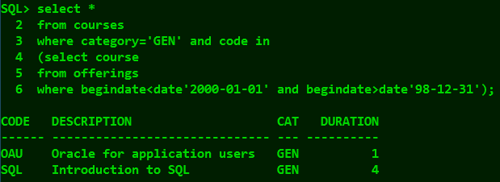

- Nombre e iniciales de todos los empleados que han asistido a un curso impartido por N. Smith. Truco: usar subqueries (sacar el número de empleado de N.Smith y buscar los cursos que él ha impartido)

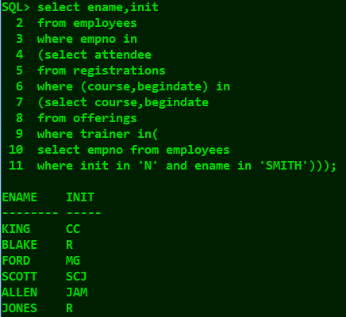

- Como rediseñarías la tabla de empleados para evitar el problema del valor nulo en el campo comisión.

Las que están en rojo no hay que hacerlas todavía.

